Examen NFP107

Exercice 1 :
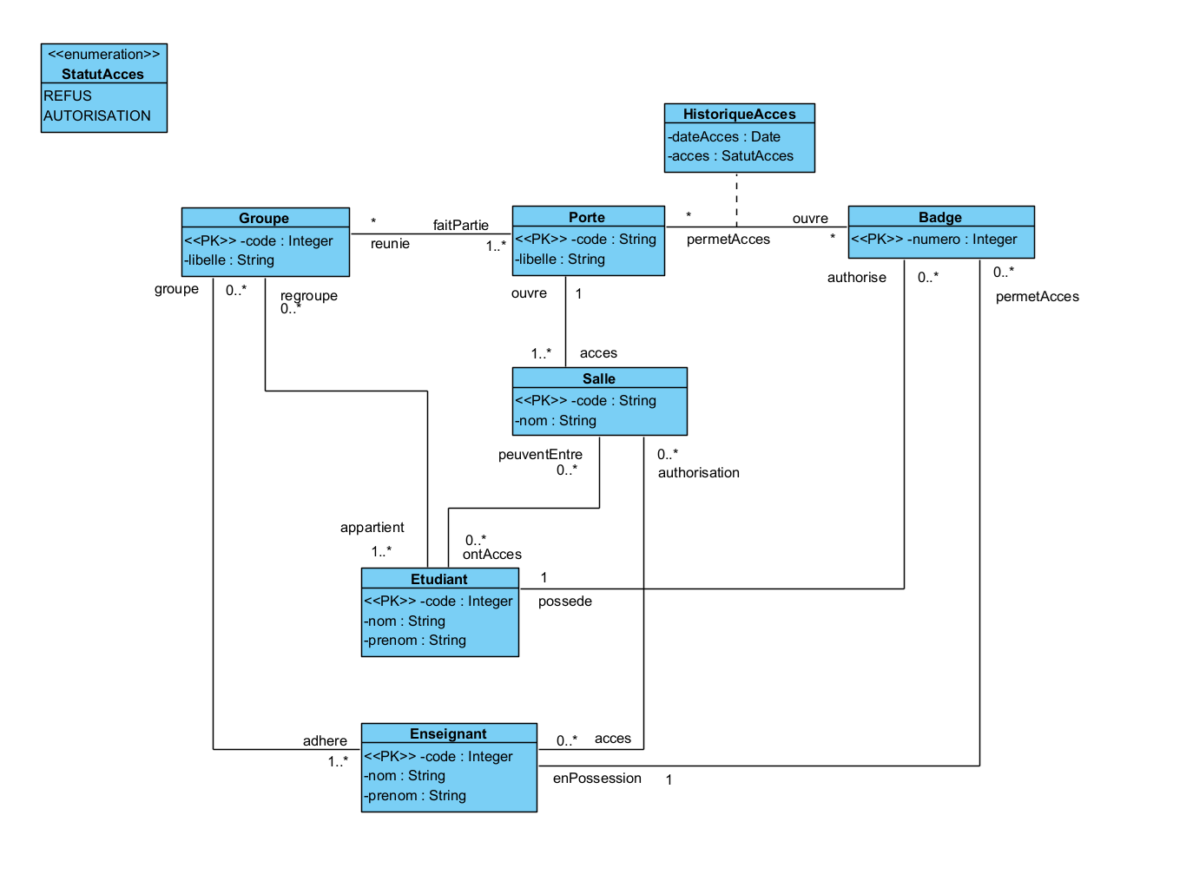

MLD:
Badge (numero, fk_codeEtudiant, fk_codeEnseignant)
HistoriqueAcces (fk_numeroBadge, fk_codePorte, dateAcces, acces)
Porte (code, libelle)
Groupe (code, libelle, fk_codePorte, fk_codeEtudiant, fk_codeEnseignant)
Salle (code, nom, fk_codePorte)
Etudiant (code, nom, prenom)
Enseignant (code, nom, prenom)

Pour être en 3 forme normale il faut d’abord s’assurer qu’il soit en 1er et 2eme.
Il est en 1er forme normal car tous les attributs sont atomiques et il existe une clé.
Il est en 2eme forme normal s’il est en 1er forme, normal et que tous les attributs dépendent de la clé ce qui est le cas.
Il est en 3eme forme normale s’il est en 2eme forme et si tout attribut n’appartenant pas à la clé ne dépend pas d’un attribut non-clé ce qui est le cas.
Le modèle est donc bien en 3eme forme normale.

Script de création des tables :
Voir fichier annexe

Dans ce script les premières lignes correspondent à la suppression des tables si elle existe et le mot clé cascade permet de supprimer même si des enregistrements sont liés. Cela permet d’être sûr que le BDD par sur des bases saines.
L’ajout des contraintes se fait à la fin du script pour éviter tout conflit et toutes erreur dans la création de table, en effet, par ce moyen il n’est pas nécessaire de réfléchir en amont à l’ordre de création de table. Si une clé étrangère d’une autre table si la table cible de la clé étrangère n’est pas créé cela produit une erreur et le script ne peut s’exécuter.
Script de création de donner et requête SQL :
Voir fichier annexe

Exercice 2 :

a)
select designation, prix, reference
from PRODUIT
order by prix desc;

b)
select i.numero, i.date, i.raison, i.fk_reference
from INTERVENTION as i
where fk_codetec = 't1234'
order by i.date;

c)
select *
from CLIENT
left join INTERVENTION on fk_codecl = codecl
where fk_codecl IS NULL;

d)
select
from CLIENT
where cp = '12100' and

e)
select *
from PRODUIT
inner join CATEGORIE on fk_codecat = codecat
where fk_supercat = 'LAVE_LINGE'

f)
select *
from INTERVENTION
inner join PRODUIT on fk_reference = reference
inner join CATEGORIE on fk_codecat = codecat
where fk_supercat = 'LAVE_LINGE'

g)
SELECT designation
FROM PRODUIT
INNER JOIN INTERVENTION ON reference = fk_reference
HAVING count(*) = (
SELECT count(*)
FROM PRODUIT p2
INNER JOIN INTERVENTION i2 ON p2.reference = i2.fk_reference
order by count(*) desc limit 1
)

h)
select *
from TECHNICIEN
inner join INTERVENTION on TECHNICIEN.codetec = INTERVENTION.fk_codetec
inner join PRODUIT on INTERVENTION.fk_reference = PRODUIT.reference
where fk_codecat = 'VIDEO' or fk_codecat = 'CAFETIERE'

i)
select *
from TECHNICIEN
inner join INTERVENTION on TECHNICIEN.codetec = INTERVENTION.fk_codetec
inner join PRODUIT on INTERVENTION.fk_reference = PRODUIT.reference
where fk_codecat = 'VIDEO' and fk_codecat = 'CAFETIERE'

